### Assignment 7

by. 俞贤皓 21301114

2022.4.19

#### 格式相关

* 文档提供markdown、pdf和word格式
* 文件夹README下 存放 **运行结果截图**
* 其他文件夹存放 **代码**

#### 1. SL275 Module7 Ex.2

##### 1-1 调用每个对象的方法

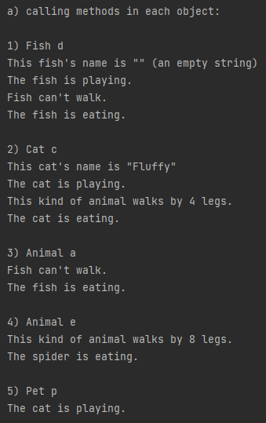

##### 1-2 对象类型转换（通过将Animal a转换为Fish，将Pet p转换为Cat来演示）

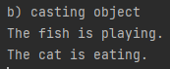

##### 1-3 多态（通过TestElecDevice类中的polymorphismChecker方法来演示）

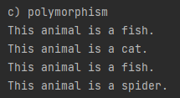

##### 1-4 通过super来调用父类方法（在Fish类中添加了superWalk方法来演示）

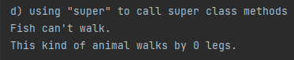

#### 2. Inheritance & Polymorphism

##### 2-1 无命令行参数(或参数错误)

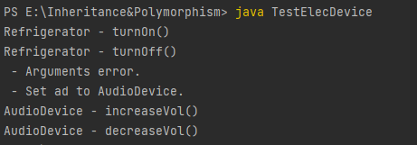

##### 2-2 命令行参数为"TV"

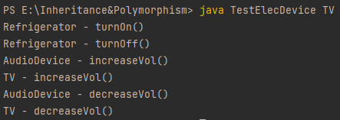

##### 2-3 命令行参数为"Radio"

